**Модуль № 3:**

**Эксплуатация объектов сетевой инфраструктуры**

Вид аттестации/уровень ДЭ:

ГИА ДЭ ПУ (инвариантная часть)

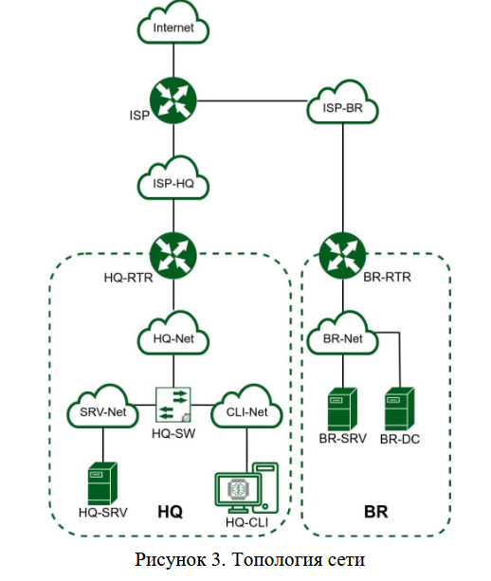

<https://bom.firpo.ru/file/public/75435/%D0%9A%D0%9E%D0%94%2009.02.06-1-2025%20%D0%A2%D0%BE%D0%BC%201.pdf>

https://10.205.88.174:8006/#v1:0:=node%2FSRV1-PVE:4:::::8::

1. Выполните миграцию на новый контроллер домена BR-SRV с HQ-SRV, являющийся наследием: 3

2. Выполните настройку центра сертификации на базе HQ-SRV: 3

3. Перенастройте ip-туннель с базового до уровня туннеля, обеспечивающего шифрование трафика 3

4. Настройте межсетевой экран на маршрутизаторах HQ-RTR и BR-RTR на сеть в сторону ISP 3

5. Настройте принт-сервер cups на сервере HQ-SRV. 4

6. Реализуйте логирование при помощи rsyslog на устройствах HQ-RTR, BR-RTR, BR-SRV 4

7. На сервере HQ-SRV реализуйте мониторинг устройств с помощью открытого ПО. 4

8. Реализуйте механизм инвентаризации машин HQ-SRV и HQ-CLI через Ansible на BR-SRV: 4

9. Реализуйте механизм резервного копирования конфигурации для машин HQ-RTR и BR-RTR, через Ansible на BR-SRV: 5

1. Выполните миграцию на новый контроллер домена BR-SRV с HQ-SRV, являющийся наследием:

• Для экспорта напишите сценарий, используйте для выгрузки файл .csv

• Произведите экспорт и последующий импорт на новый домен пользователей, сохранив логины, описание в виде: ФИО, пароли, подключенные сетевые диски

• Произведите экспорт и последующий импорт групп и членов групп, кроме стандартных

• Произведите экспорт и последующий импорт подразделений, и входящих в них пользователей и групп

• Произведите экспорт и последующий импорт общих папок и разрешения к ним

• Реализуйте автоматическое монтирование общих папок на HQ-CLI

2. Выполните настройку центра сертификации на базе HQ-SRV:

• Необходимо использовать отечественные алгоритмы шифрования

• Сертификаты выдаются на 365 дней

• Обеспечьте доверие сертификату для HQ-CLI

• Выдайте сертификаты веб серверам

• Перенастройте ранее настроенные веб сервера, moodle, wiki, реверсивный прокси nginx на протокол https

• При обращении к веб серверам по их доменным именам у браузера клиента не должно возникать предупреждений

3. Перенастройте ip-туннель с базового до уровня туннеля, обеспечивающего шифрование трафика

• Настройте защищенный туннель между HQ-RTR и BR-RTR

• Внесите необходимые изменения в конфигурацию динамической маршрутизации, протокол динамической маршрутизации должен возобновить работу после перенастройки туннеля

• Выбранное программное обеспечение, обоснование его выбора и его основные параметры, изменения в конфигурации динамической маршрутизации отметьте в отчёте

4. Настройте межсетевой экран на маршрутизаторах HQ-RTR и BR-RTR на сеть в сторону ISP

• Обеспечьте работу протоколов http, https, dns, ntp, icmp или дополнительных нужных протоколов

• Запретите остальные подключения из сети Интернет во внутреннюю сеть

5. Настройте принт-сервер cups на сервере HQ-SRV.

• Опубликуйте виртуальный pdf-принтер

• На клиенте HQ-CLI подключите виртуальный принтер как принтер по умолчанию

apt-get install cups

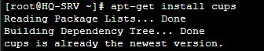

apt-get install cups-pdf gutenprint-cups

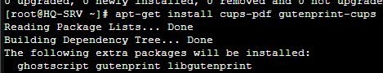

nano /etc/cups/cupsd.conf

Allow all

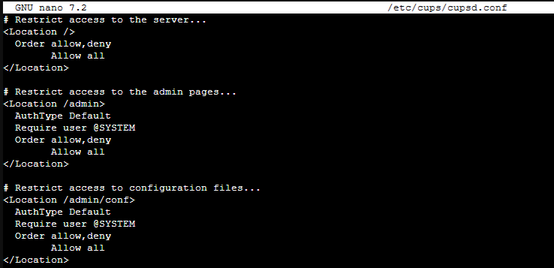

systemctl restart cups



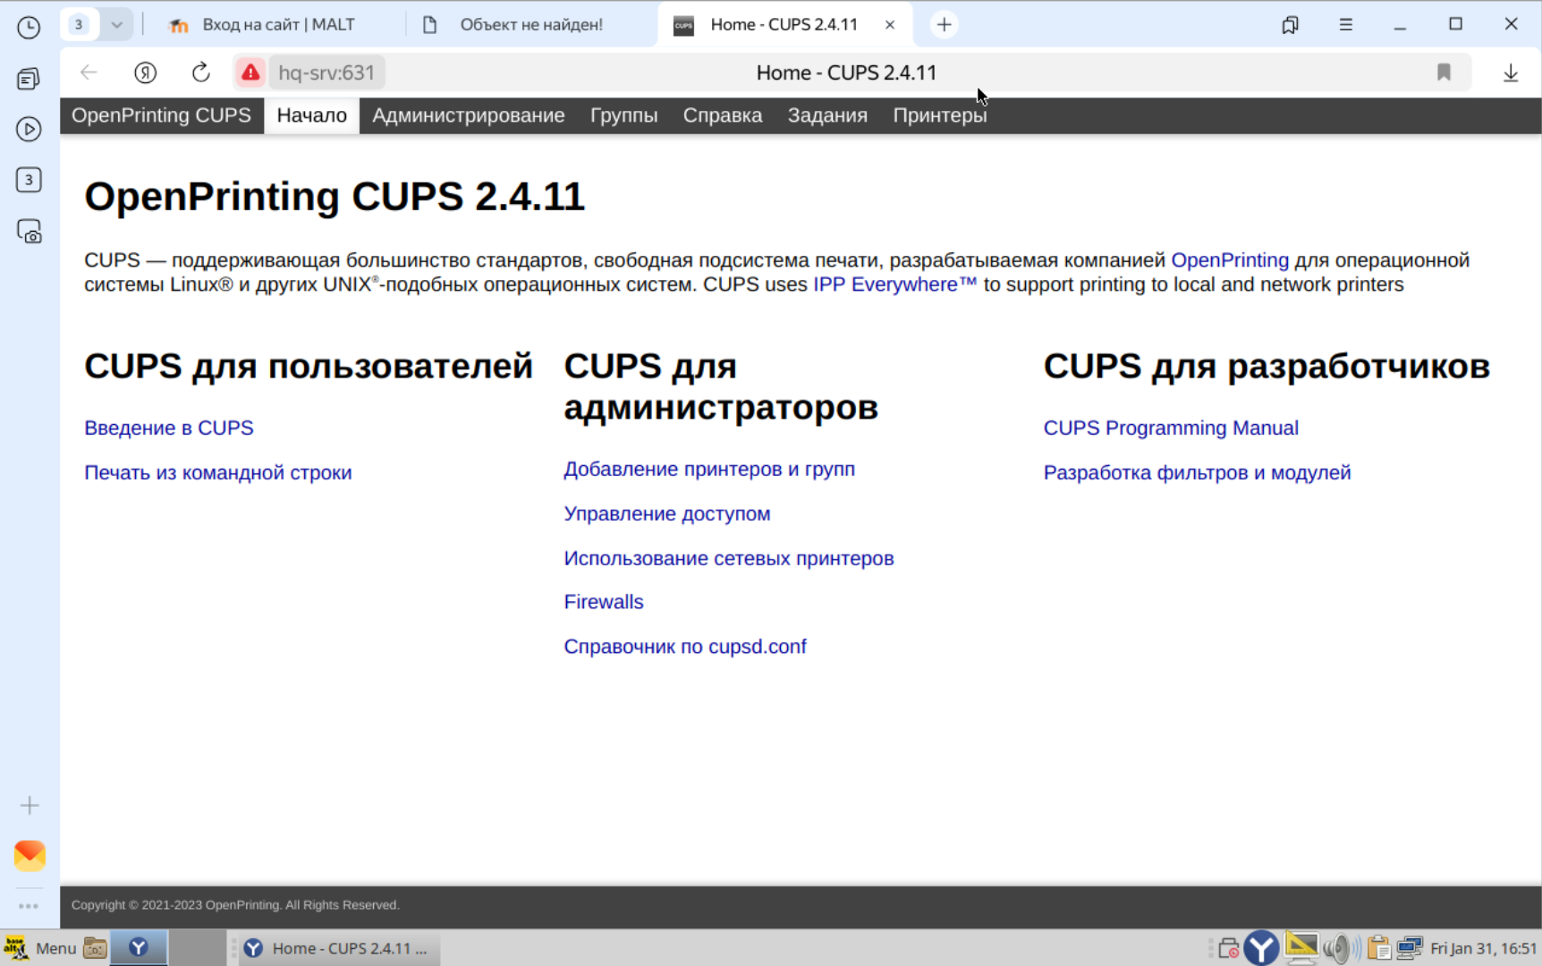

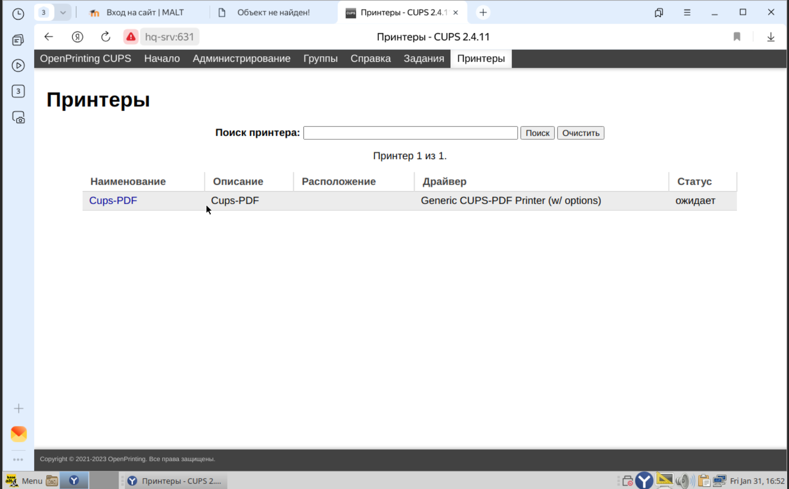

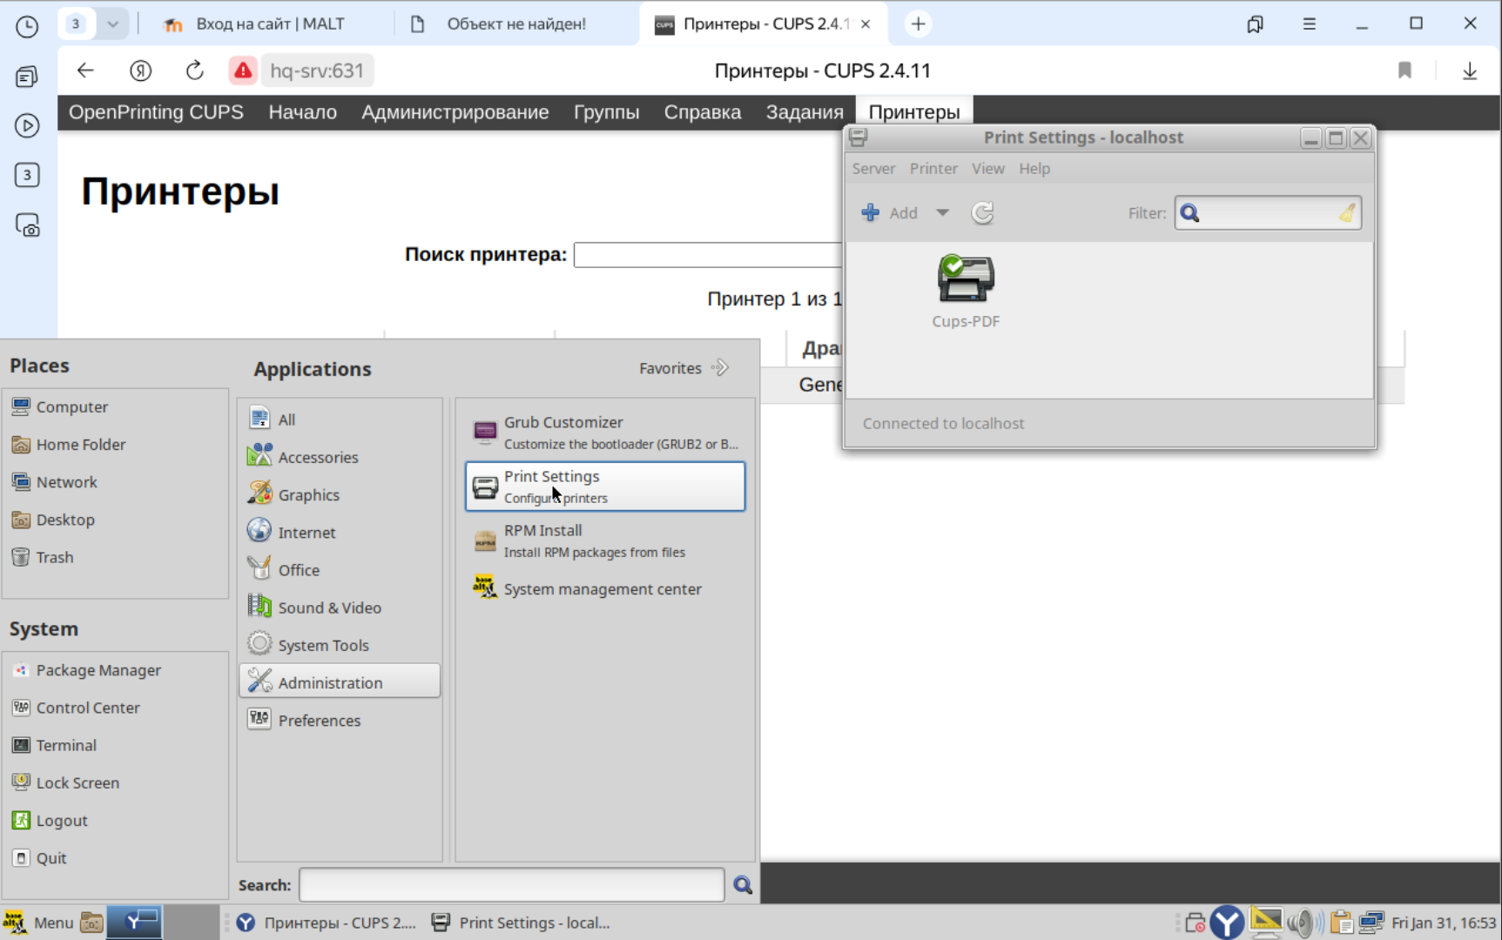

6. Реализуйте логирование при помощи rsyslog на устройствах HQ-RTR, BR-RTR, BR-SRV

• Сервер сбора логов расположен на HQ-SRV, убедитесь, что сервер не является клиентом самому себе

• Приоритет сообщений должен быть не ниже warning

• Все журналы должны находиться в директории /opt. Для каждого устройства должна выделяться своя поддиректория, которая совпадает с именем машины

• Реализуйте ротацию логов:

o Ротация производится один раз в неделю

o Логи необходимо сжимать

o Минимальный размер логов для ротации – 10 МБ

7. На сервере HQ-SRV реализуйте мониторинг устройств с помощью открытого ПО.

Обеспечьте доступность по URL -

https://mon.au-team.irpo

• Мониторить нужно устройства HQ-RTR, HQ-SRV, BR-RTR и BR-SRV

• В мониторинге должны визуально отображаться нагрузка на ЦП, объем занятой ОП и основного накопителя

• Логин и пароль для службы мониторинга admin P@ssw0rd

• Выбор программного обеспечения, основание выбора и основные параметры с указанием порта, на котором работает мониторинг, отметьте в отчёте

8. Реализуйте механизм инвентаризации машин HQ-SRV и HQ-CLI через Ansible на BR-SRV:

• Плейбук должен собирать информацию о рабочих местах:

o Имя компьютера

o IP-адрес компьютера

o Отчеты, собранные с машин, должны быть размещены в том же каталоге на сервере, где и плейбук, в папке PC_INFO, в формате .yml. Файл называется именем компьютера, который был инвентаризован

o Рабочий каталог ansible должен располагаться в /etc/ansible

mkdir /etc/ansible/PC_INFO



nano /etc/ansible/PC_INFO/playbook.yml

- name: PC-INFO

hosts: hq-cli , hq-srv

tasks:

- name: Create report file & Append hostname

lineinfile:

path: /etc/ansible/PC_INFO/{{ ansible_hostname }}.yml

line: "\nИмя компьютера: {{ ansible_hostname }} \n"

create: true

delegate_to: 127.0.0.1

- name: Append IP address to report file

lineinfile:

path: /etc/ansible/PC_INFO/{{ ansible_hostname }}.yml

line: "IP-адрес: {{ ansible_default_ipv4.address }} \n"

create: true

delegate_to: 127.0.0.1

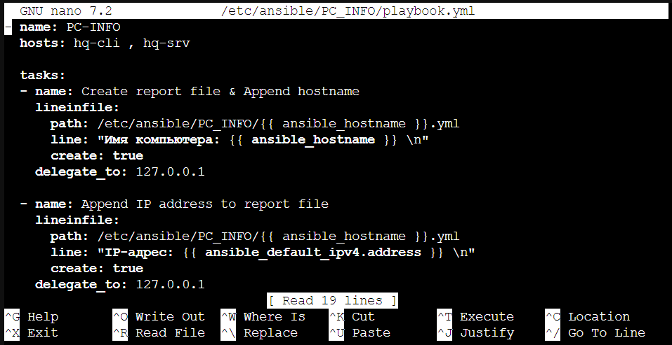

ansible-playbook /etc/ansible/PC_INFO/playbook.yml

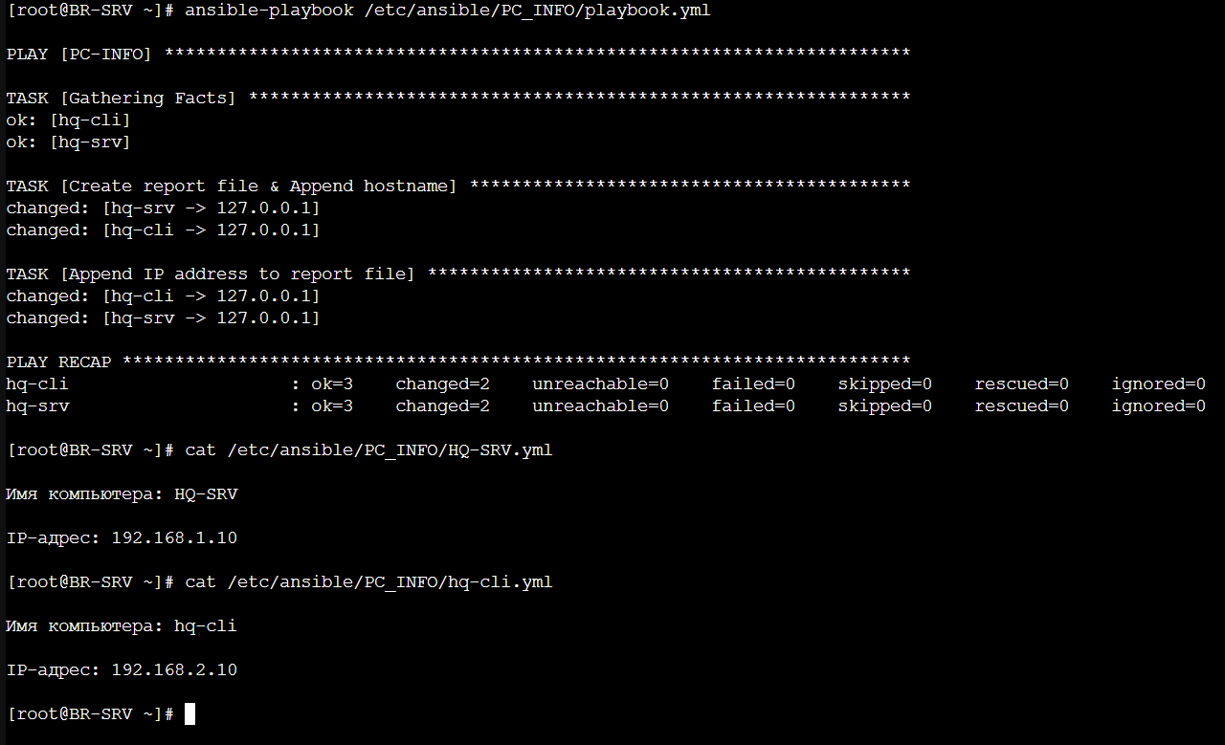

9. Реализуйте механизм резервного копирования конфигурации для машин HQ-RTR и BR-RTR, через Ansible на BR-SRV:

• Плейбук должен собирать информацию о сетевых устройствах HQ-RTR и BR-RTR и делать резервную копию конфигурации (в случае использования EcoRouter – полную конфигурацию, в случае ОС на базе Linux – файлы конфигурации динамической маршрутизации, настроек межсетевого экрана, параметров настройки сети, настройки динамической конфигурации хостов). Информацию сохранять в папку NETWORK_INFO

mkdir /etc/ansible/NETWORK_INFO



nano /etc/ansible/NETWORK_INFO/playbook_backup.yml



---

- name: Run cfg commands on routers

hosts: hr-rtr , br-rtr

tasks:

- name: Config line vty

ios_config:

parents:

- line vty 0 4

lines:

- login local

- transport input ssh

backup: yes